Název | Vztahy mezi goniom. funkcemi
Předmět, ročník | Matematika, 2. ročník
Tematická oblast | Goniometrie a trigonometrie
Anotace | Pracovní list sloužící k procvičení učiva, lze vytisknout, obsahuje i řešení
Klíčová slova | sin x, cos x, tg x, cotg x, goniometrické výrazy
Autor | Mgr. Hana Dudíková
Datum | 25.3.2013
Škola | Gymnázium Jana Opletala, Litovel, Opletalova 189
Projekt | EU peníze středním školám, reg. č.: CZ.1.07/1.5.00/34.0221
Opakování – vztahy mezi goniometrickými funkcemi: PL 13

1. Pro přípustné hodnoty x dokažte identitu:

a) ( 1 + cos x ) · ( 1 – cos x ) = sin² x

b) ( sin x + cos x )² – 2 · sin x · cos x = 1
c) ( cos x - sin x )² + ( sin x + cos x )² = 2
d) $\frac{\sin^{2}x-\sin^{4}x }{\cos^{2}x- \cos^{4}x}$ = 1

2. Aniž určíte hodnotu x, určete hodnoty goniometrických funkcí sin 2x, cos 2x, tg 2x:
a) sin x = $\frac{3}{4}$ pro x ϵ ($\frac{π}{2}$; π ) { - $\frac{3\sqrt{7}}{8}; -\frac{1}{8}$; 3$\sqrt{7}$}

b) tg x = $\frac{1}{2}$ pro x ϵ ($0; \frac{π}{2}$ ) { $\frac{24}{25}; -\frac{7}{25}$; - $\frac{24}{7}$}

3. Pro přípustné hodnoty x dokažte identitu:

a) cotg x · sin x · cos x = 1 - sin² x

b) $\frac{ { ( sin x + cos x )}^{2} - 1 }{sin x · cos x}$ = 2

c) sin ( x + $\frac{π}{2}$) – sin ( x - $\frac{π}{2}$) = 2 · cos x

d) sin ( x + $\frac{π}{6}$) – sin ( x - $\frac{π}{6}$) = cos x

Řešení:
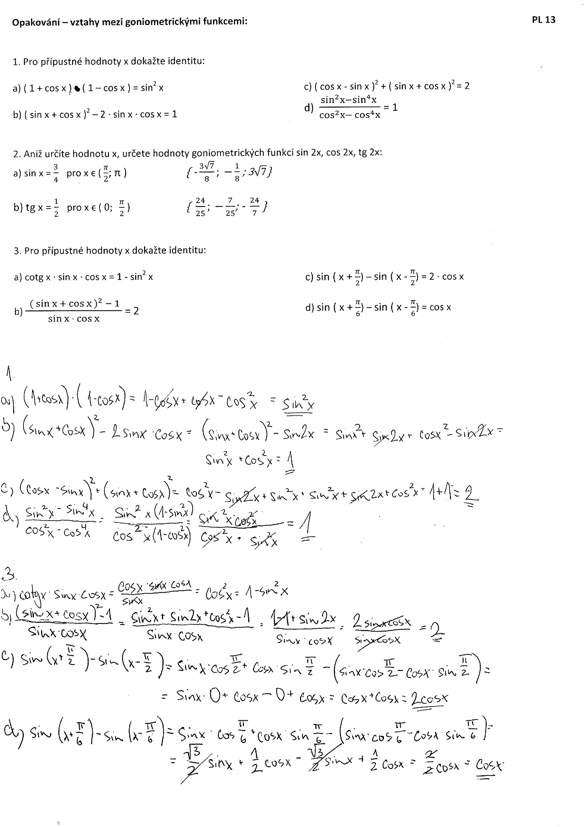

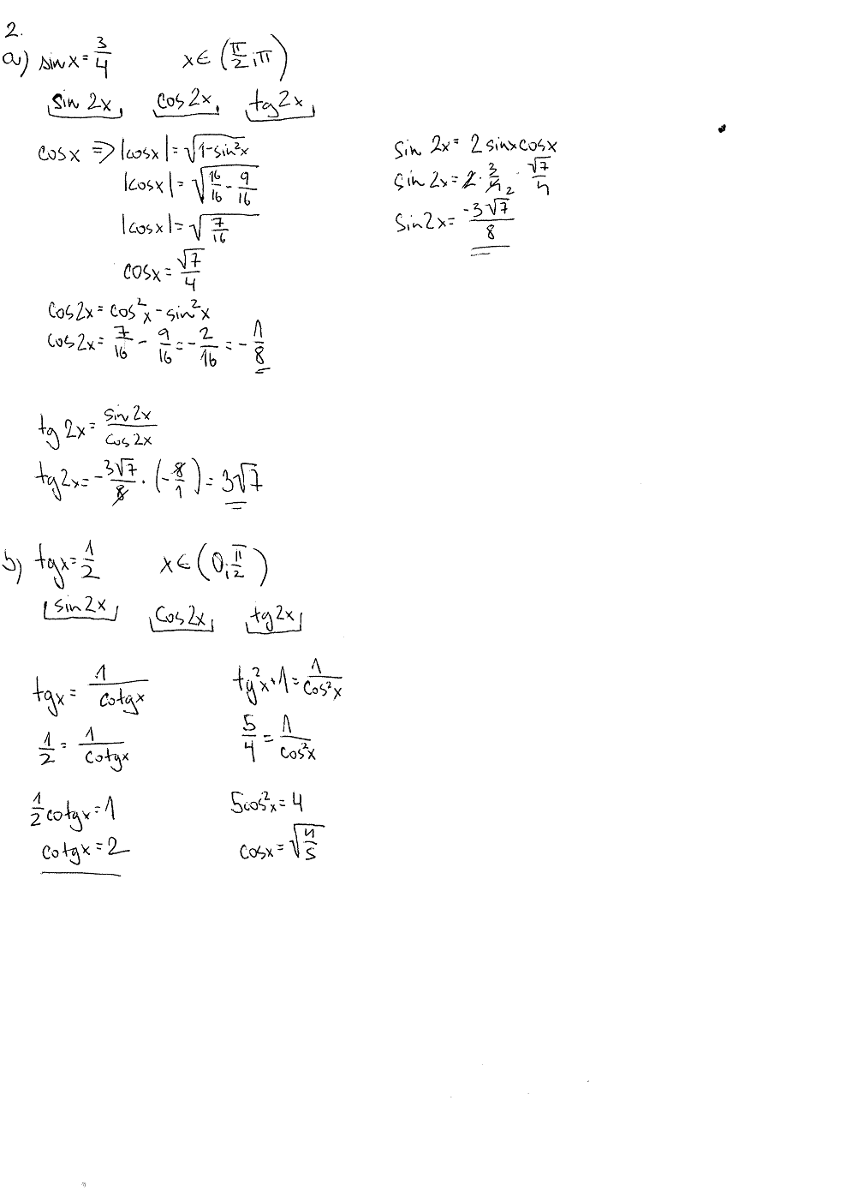

Použitá literatura:
[1]Polák, J. Přehled středoškolské matematiky. Vyd. 6. Praha: Prometheus, s. r. o., 1998. ISBN 80-85849-78-X
[2]Hruška, M., RNDr. Státní maturita z matematiky v testových úlohách včetně řešení. Vyd. 1. Olomouc: Rubico, s. r. o., 2012. ISBN 80-7346-149-2
[3]Petáková, J. Matematika – příprava k maturitě a k přijímacím zkouškám na vysoké školy. Vyd. 1. Praha: Prometheus, s. r. o., 2001. ISBN 807196-099-3
[4]Odvárko, O., Doc. RNDr., DrSc. Matematika pro gymnázia Goniometrie. Vyd. 3. Praha: Prometheus, 2005. ISBN 80-7196-178-7

